Перечень транспортных средств, признанных брошенными, разукомплектованными, бесхозяйными
дата осмотра | адрес | марка/модель/гос. номер/цвет | срок добровольного/принудительного перемещения | фотоматериалы
10.04.2023 | г. Воронеж,  ул. Хользунова, 25/1 | ГАЗ 3302  бежевый | 1. добровольное перемещение ТС –  до 24.04.2023  2. принудительное перемещение ТС в соответствии с п. 4.1 Положения | 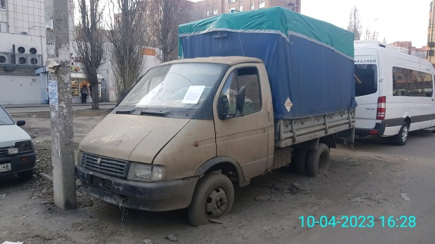 | 